金都新城社区组织学习《中国共产党支部工作条例(试行)》

金都新城社区

（2022年7月27日）

为坚持和加强党对组织工作的全面领导、推进组织工作科学化制度化规范化、全面提高我社区各项工作质量，7月27日，金都新城社区组织学习《中国共产党支部工作条例(试行)》，由社区副书记夏磊领学。

会议指出，社区党支部是党的基础组织，是党在社会基层组织中的战斗堡垒，是党的全部工作和战斗力的基础，担负直接教育党员、管理党员、监督党员和组织群众、宣传群众、凝聚群众、服务群众的职责。同时，要求大家要从严落实《条例》的各项规定，要牢固树立“四个意识”，坚定“四个自信”，提高政治觉悟和政治能力。

影像资料：

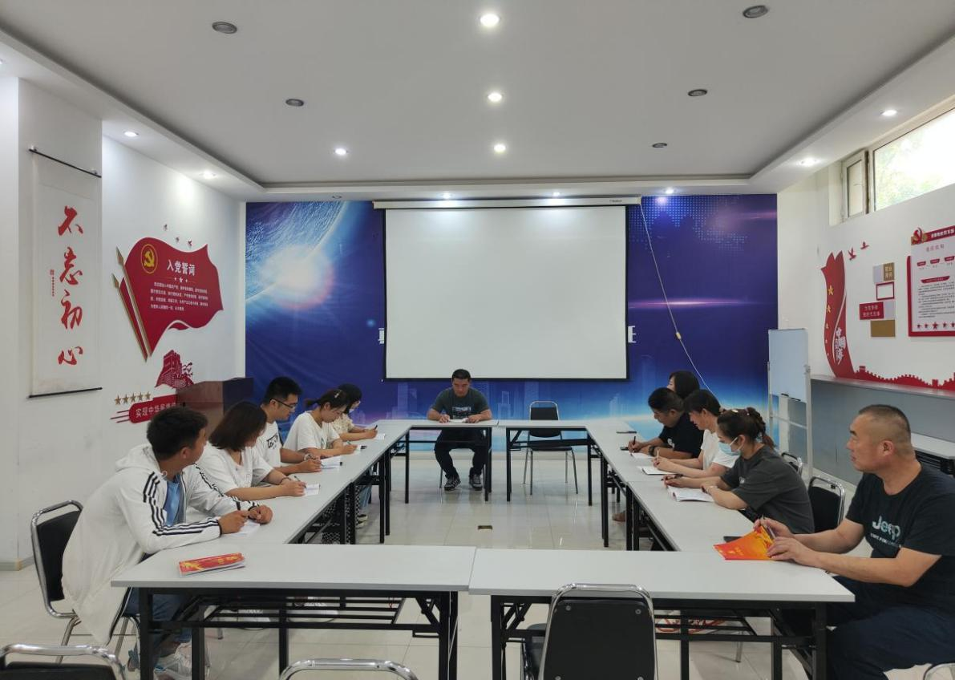

2022.7.27金都新城社区组织学习《中国共产党支部工作条例(试行)》

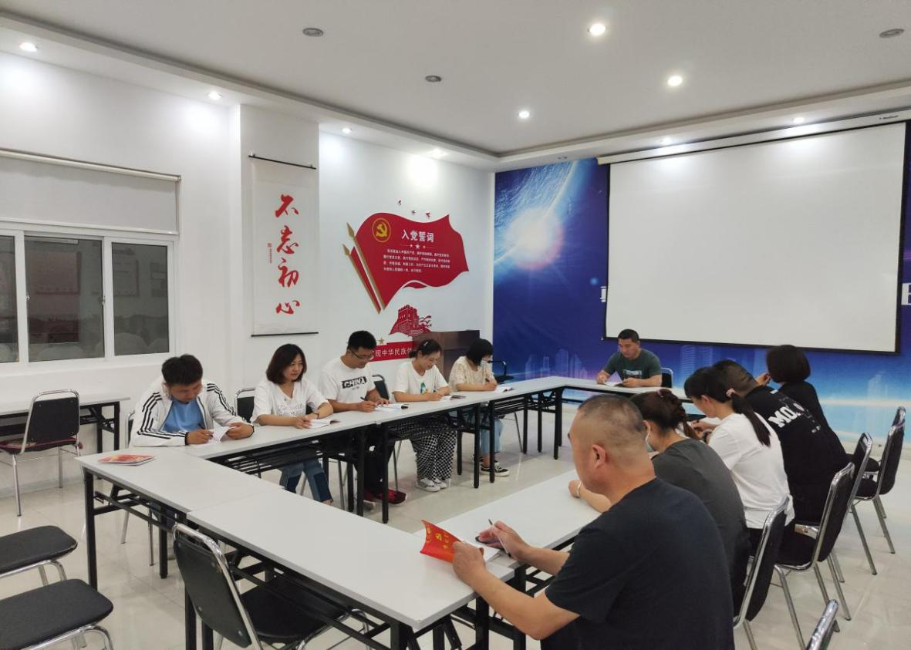

2022.7.27金都新城社区组织学习《中国共产党支部工作条例(试行)》